Дата: 14.12.2020.

Группа: 20 ЭК-1Д

Наименование дисциплины: Английский язык

Тема: Описание местоположение обьекта.

Как назвать место пребывания / местожительство?

Если мы хотим узнать, где живет, мы спрашиваем просто:What’s your address? Какой у тебя / у вас адрес? Или Where do you live? Где ты живешь?

Если место пребывания временное (например, в отпуске, в командировке и т.п), лучше спросить: Where are you staying?

Адрес называют в такой последовательности: номер дома – улица – город – почтовый индекс – страна
12 Lilly St.,
London SW23A
England

В бланках могут встретиться такие формулировки:
  - Permanent address постоянный адрес
  - Address for correspondence адрес для корреспонденции
  - Place of residence место регистрации

Long time no see! – Давно не виделись!
How are you getting on? – Как поживаешь?
Flat- квартира
Address – адрес
Close to – рядом с
Near – недалеко
Software – программное обеспечение (ПО)
Company – фирма
Soft company – фирма, занимающаяся разработкой ПО
I can’t complain – не жалуюсь
What’s new? - что нового?
(The) same – тот /та / то (т) / же самый / ая / ое
Old – старый / ая / ое
Change – перемены
Exciting – волнующий

С двойными выражениями:
with knife and fork — с ножом и вилкой
arm in arm — под руку
with hat and coat — в шляпе и пальто
hand in hand— за руки
from top to bottom — с верху до низу
side by side — рядом
on land and sea — на море и на суше
day by day — день за днём
father and mother — папа и мама
step by step — шаг за шагом
В выражениях со словами:
this month / week /year / spring / morning / evening / afternoon; last month / week /year / spring / morning / evening / afternoon, next month / week /year / spring / morning / evening / afternoon, to/at sea — на / в море at /from home — дома / из дома
to/in /from town — в городе / в город / из города
go /leave home — ехать домой / уезжать из дома
on foot — пешком
on television — по телевизору

Спросить дорогу можно следующим образом:
How can I get to…? Как (мне) дойти до…?
Could you tell me the way…, please? Не могли бы вы мне сказать, как (мне) доехать до …?
Если нам нужно какое-либо общественное место, мы спрашиваем:
Is there a bank/ a post office/ a clinic/ a restaurant near here?
Здесь поблизости есть банк/ почта/ поликлиника/ ресторан?
Когда обращаешься к незнакомому человеку, следует начать вопрос с Excuse me:
Excuse me, how can I get to the Lion Hotel? Извините, как добраться до отеля Лайон?
Указывая дорогу, мы используем только глагол, например:
Go straight and turn left at the crossroads. Идите прямо и на перекрёстке – налево.

Полезные выражения:
Is it far? Это далеко?
It’s a ten-minute drive. Десять минут езды на автомобиле.
It’s a ten-minute ride. Десять минут (на автобусе, метро)
It’s a ten-minute walk. Десять минут пешком.

Where does Ann want to go to?
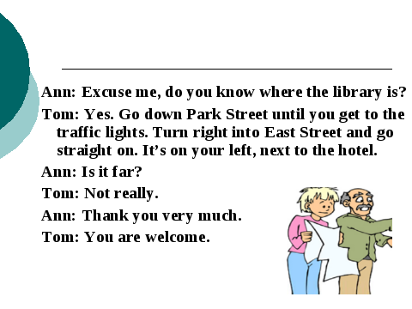
. Look at the list of the words and expressions you are given. Divide into groups. Find the following places on the map and describe how to get there. Do not forget to use prepositions of place learnt before.
bank, chemist, cinema, post office, newsagent, church, supermarket, railwaystation, internet café.
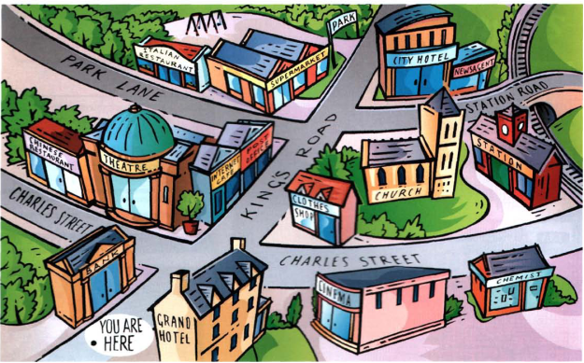
6. Make up a dialogue as long as you can using the phrases from the list.

Контрольные задания.

2 Заполните пропуски в диалогах.
    - David: …….’s your address? (1)
Susan: 27 Maple Ave., Liverpool.
David: Where are you ………….now? (2)
Susan: In the Sunset Hotel.
- Receptionist: ……… (3) I have your address, please?
Mr Smith: It’s ……. (4) (впиши свой адрес на английском)
Receptionist: Thank you.

3.Соответствует ли следующие высказывания содержанию диалога?
1. Bill knows the young girl very well.
2. Bill wants to go to the railway station.
3. The young girl knows a good café.
4. Bill doesn’t have a job.
5. Bill turns right at the crossroads.

1. Do you work at a factory? 2. Are you a student? 3. Where do you live?
4. How many brothers have you? 5.Does he like fishing?
6. What is his hobby? 7. Do you play the guitar?

- Прочитайте, переведите на русский язык:
I usually get up at seven o’clock. Sometimes I do my morning exercises.
I always clean my teeth and take a shower. For my breakfast I drink tea or coffee and eat some porridge as a rule. I always go to my office by bus. I usually come back late in the evening. Sometimes I go shopping. As a rule I buy some bread, butter, fruit and vegetables. In the evening I often read newspapers and rarely watch TV. I usually go to bed at 11 o’clock.

- Did you like the lesson? Why?
- What was new for you?
- What are your emotions today? Choose one statement and read it.

Преподаватель М.М. Джаутханова

